1. 강의내용

[금일 내용]

1. 푸시 마무리

2. 거래 내역 리스팅처리

(리사이클러뷰+레트로핏(통신)+gson(파싱)+커스텀셀(화면)

3. 카카오 오븐(프로토 타입제작)

1)푸시 전달방식

-OS->토큰으로 App인식 -> pending한 Intent가 실행됨.

2) Remote Config

-소스코드상에 값이 보이지 않도록 하면서 앱이 구동될 때 받아갈 수 있는 값들임.

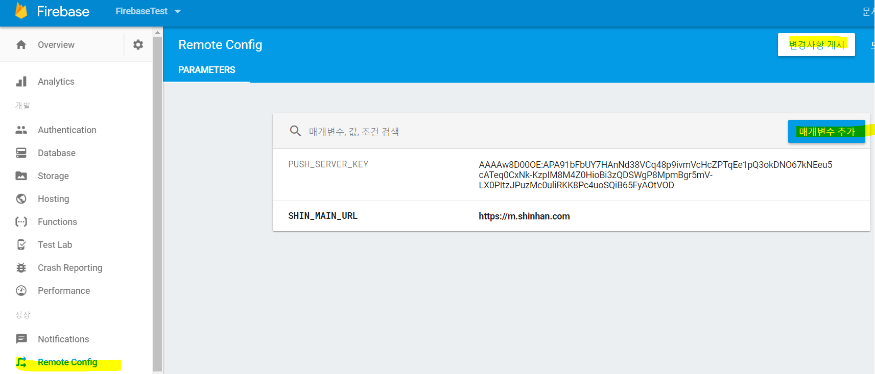

3) SingleTon

-앱에서 유일하게 사용하는 객체

4) 카카오 오븐

2) Recycler View

-크게 3타입 (list, grid, 비대칭배치)

-프로젝트 생성 후 RecyclerView 추가

*바로 사용이 안되므로 라이브러리 3개를 추가함

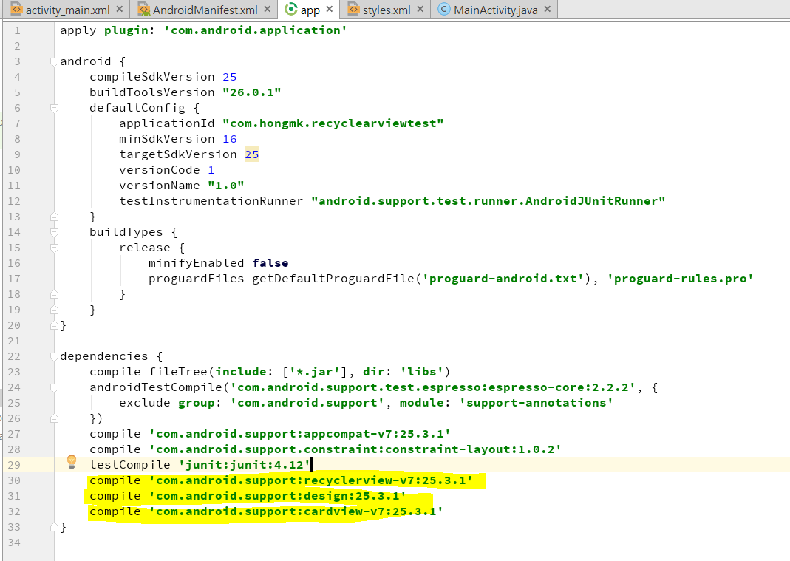

3) json 파싱을 위한 gson라이브러리 사용

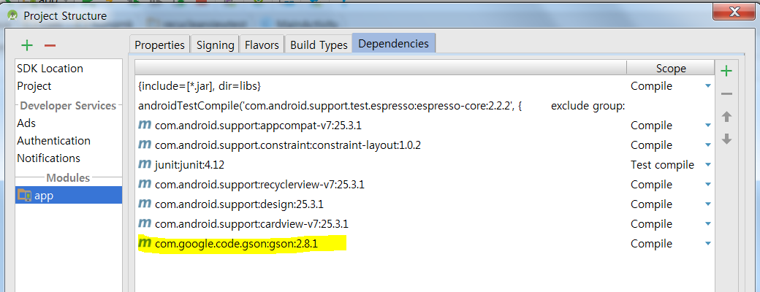

4) custom cell생성을 위한 layout 생성

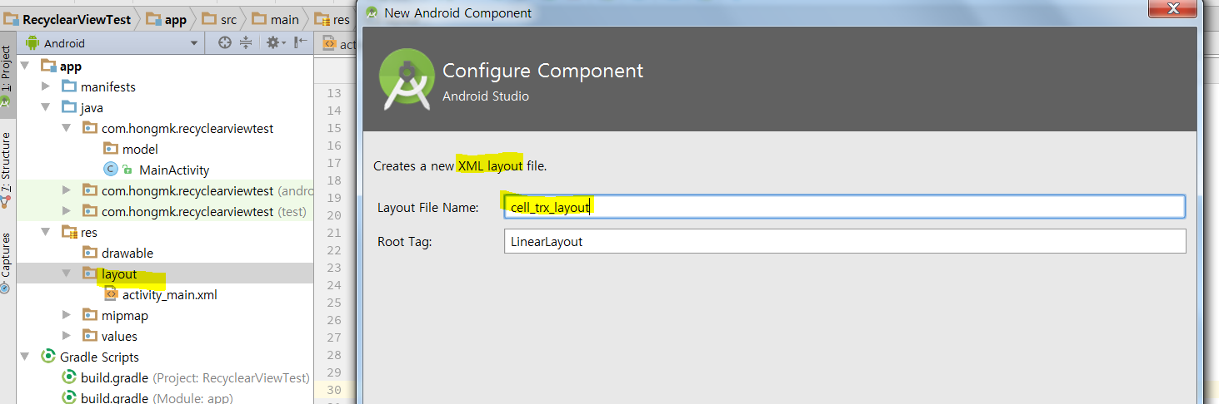

*recycler 는 보통 wrap_content를 많이사용함.

2. 기타내용